**Laboratory Exercise 6**

**Array and Pointer**

Sinh viên : Hoàng Minh Nguyệt

MSSV: 20176839

**Assignment 1**

Chương trình

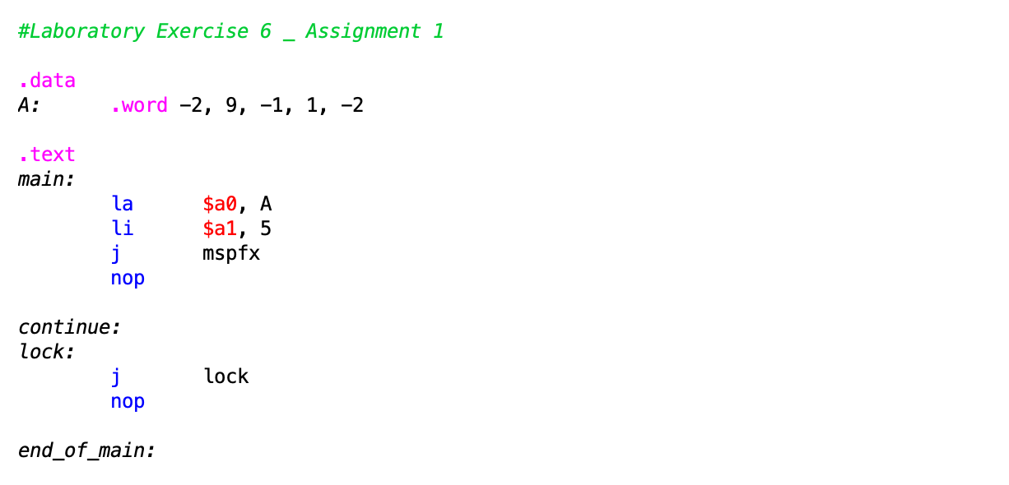

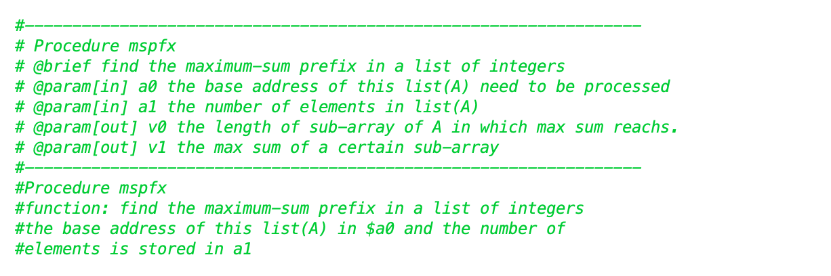

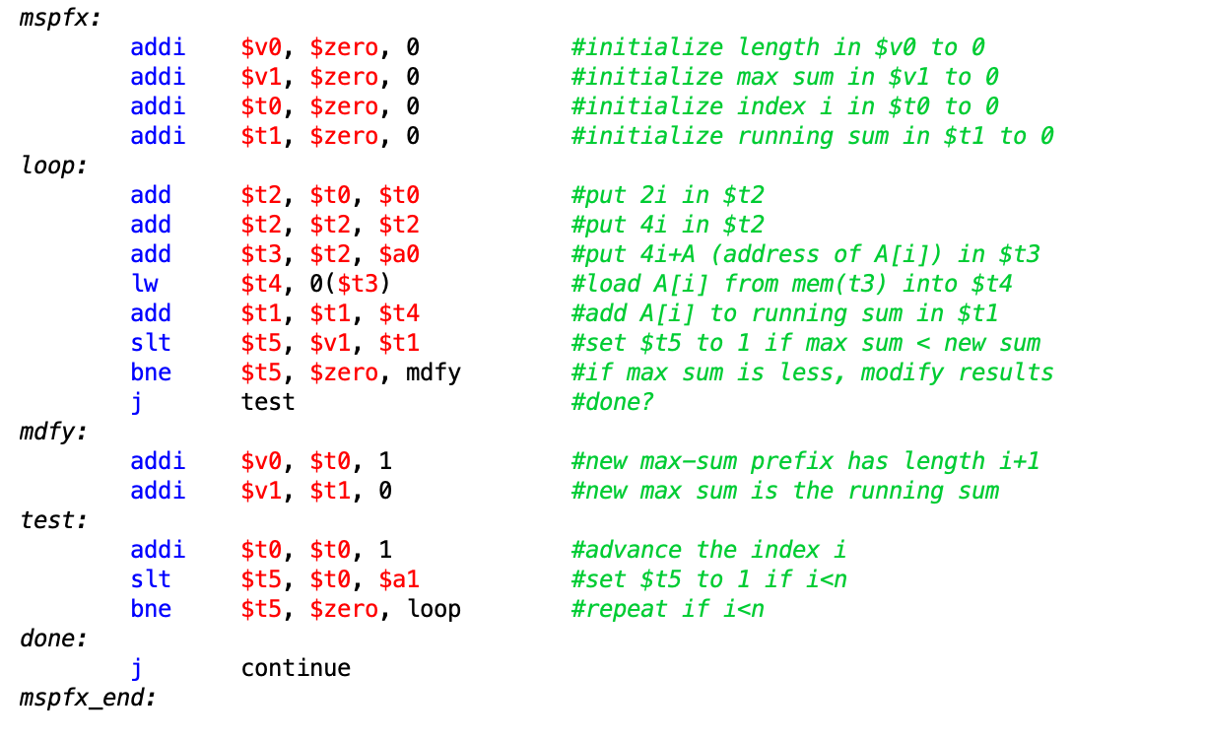

Kết quả chạy

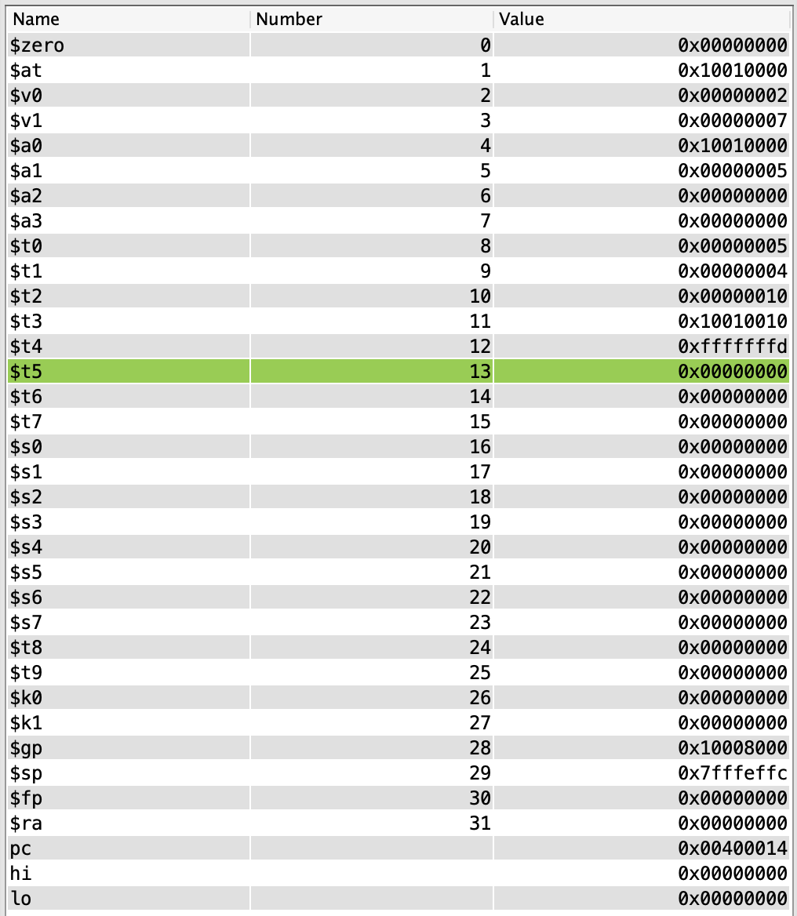

Max sum ( $v1 ) = 7 , khi index($v0) chạy đến 2

* Chương trình chạy đúng

**Assignment 2**

Chương trình

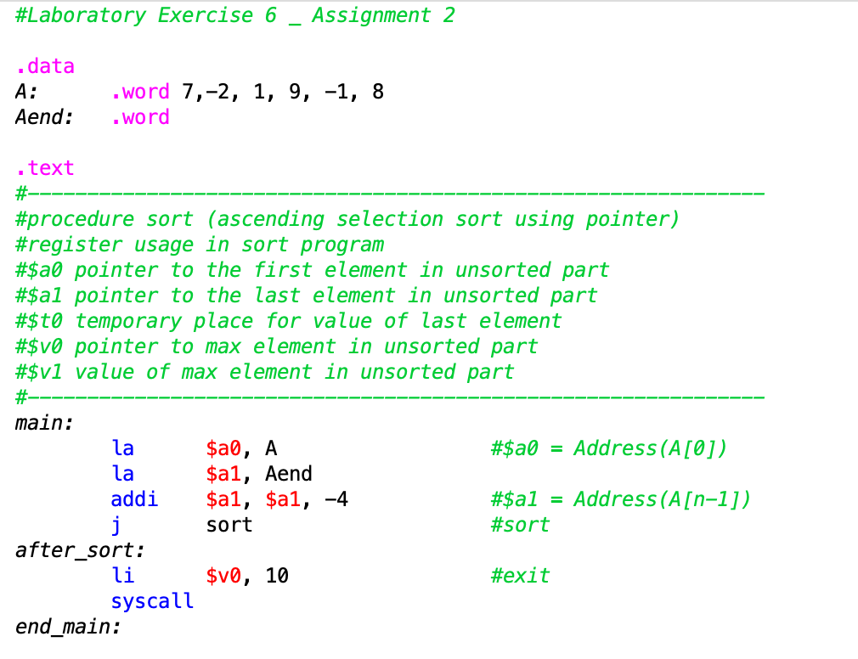

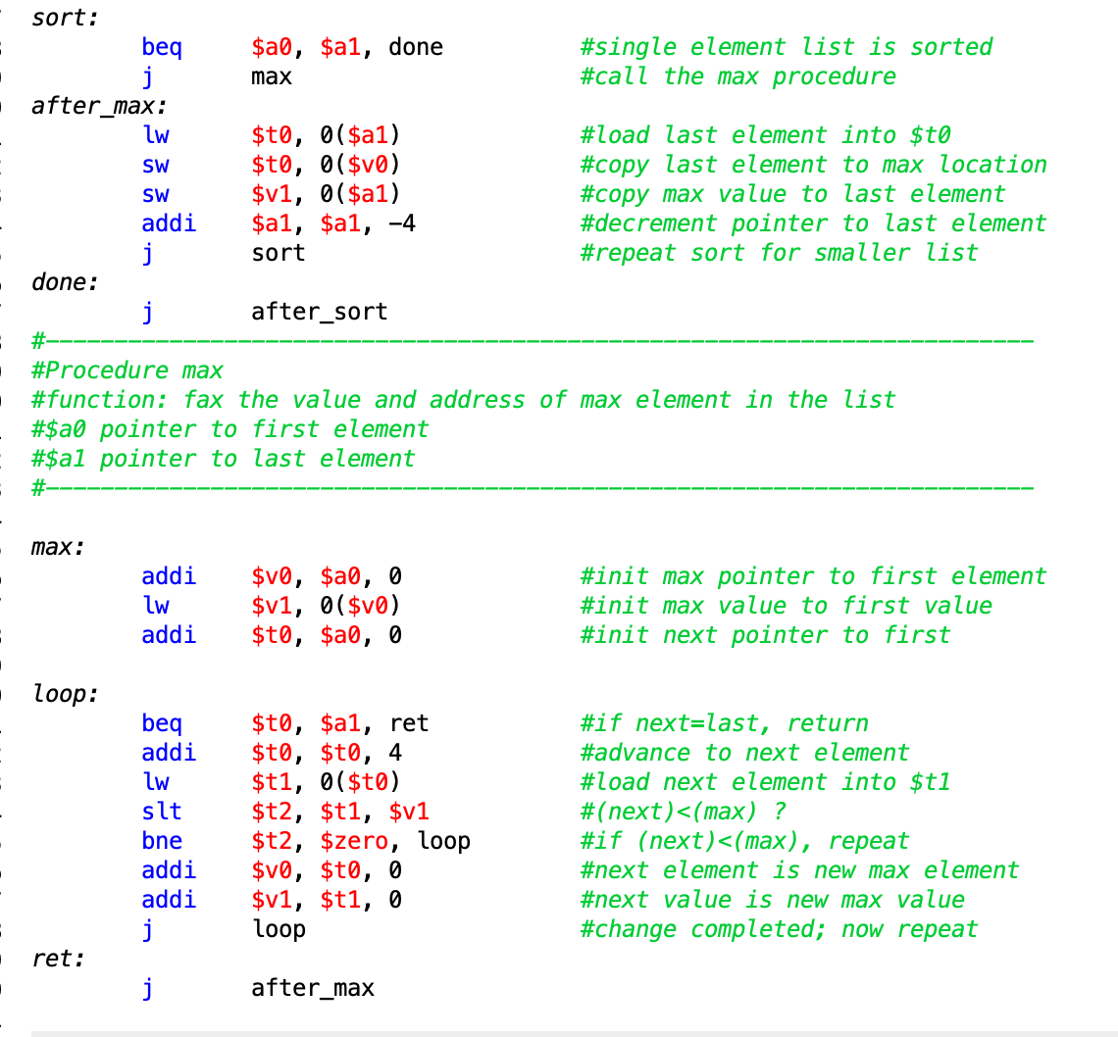

Kết quả chạy

Giá trị thanh ghi v1(max của mảng chưa sắp xếp) thay đổi theo từng lần lặp.



Chương trình kết thúc khi con trỏ chỉ giá trị của phần tử đầu và phần tử cuối trùng nhau



**Assignment 3**

Chương trình

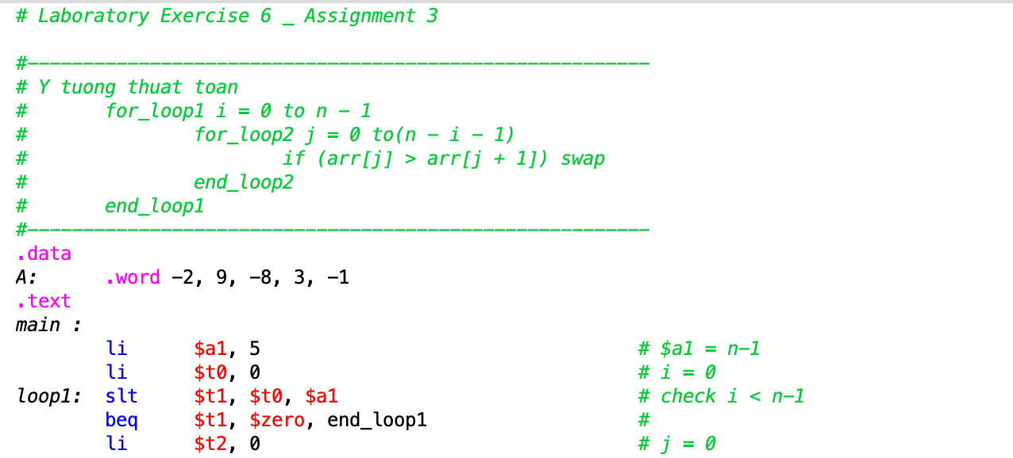

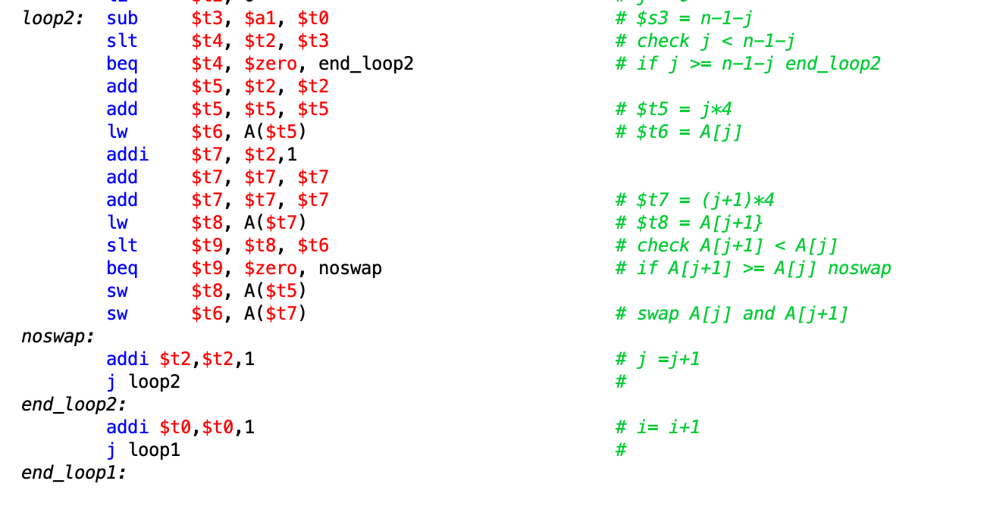

**Assignment 4**

Chương trình

